Н.А. Атаманчук, О.Ю. Южакова,
МБДОУ «ДДС №16 «ПроУспех», воспитатели
г. Добрянка, Пермский край

РАЗВИТИЕ РЕЧИ ДЕТЕЙ СТАРШЕГО ДОШКОЛЬНОГО ВОЗРАСТА
В ПРОЦЕССЕ ДИДАКТИЧЕСКОЙ ИГРЫ

Важнейшим условием всестороннего развития личности ребёнка является своевременное и правильное овладение речью. Без хорошо развитой речи нет настоящего общения, нет подлинных успехов в обучении.
Развитие речи - это целенаправленная и последовательная педагогическая работа. Речь является основным средством и формой самовыражения и коммуникации детей и служит способом регуляции их поведения.
Основная цель речевого развития по ФГОС ДО – это формирование устной речи и навыков речевого общения с окружающими на основе овладения литературным языком своего народа.
Задачи речевого развития в ФГОС ДО:
- овладение речью как средством общения и культуры;
- обогащение активного словаря;
- развитие связной, грамматически правильной диалогической и монологической речи;
- развитие речевого творчества;
- знакомство с книжной культурой, детской литературой, понимание на слух текстов различных жанров детской литературы;
- формирование звуковой аналитико-синтетической активности как предпосылки обучения грамоте;
- развитие звуковой и интонационной культуры, фонематического слуха.
Для достижения данной цели и реализации задач в своей работе руководствуемся следующими принципами развития речи дошкольников:
- принцип взаимосвязи сенсорного, умственного и речевого развития;
- принцип коммуникативно - деятельностного подхода к развитию речи;
- принцип развития языкового чутья;
- принцип формирования элементарного осознания явлений языка;
- принцип взаимосвязи работы над различными сторонами речи;
- принцип обогащения мотивации речевой деятельности;
- принцип обеспечения активной языковой практики.
Работая детьми старшего дошкольного возраста, большое внимание уделяем таким направлениям работы по развитию речи детей, как:
1. Развитие словаря: освоение значений слов и их уместное употребление в соответствии с контекстом высказывания, с ситуацией, в которой происходит общение.
2. Воспитание звуковой культуры речи: развитие восприятия звуков родной речи и произношения.
3. Формирование грамматического строя: морфология (изменение слов по родам, числам, падежам), синтаксис (освоение различных типов словосочетаний и предложений) и словообразование.
4. Развитие связной речи: диалогическая (разговорная) речь, монологическая речь (рассказывание).

В дошкольном возрасте большое значение в речевом развитии детей имеет дидактическая игра, характером которой определяются речевые функции, содержание и средства общения. Дидактические игры используются для решения всех задач речевого развития. Они закрепляют и уточняют словарь, изменения и образование слов, упражняют в составлении связных высказываний, развивают объяснительную речь.
Дидактическая игра создается специально в обучающих целях, когда обучение протекает на основе игровой и дидактической задач. В этой игре ребёнок не только получает новые знания, но также обобщает и закрепляет их. Сущность дидактической игры заключается в том, что дети решают умственные задачи, предложенные им в занимательной, игровой форме, сами находят решения, преодолевая при этом определенные трудности. Ребёнок воспринимает умственную задачу, как практическую, игровую, это повышает его познавательную и умственную активность, при этом, несомненно, активизируется его речь.
В старшем дошкольном возрасте с помощью дидактических игр продолжается обогащение, уточнение и активизация словаря. Большое внимание в играх уделяем развитию умения детей обобщать, сравнивать, противопоставлять. В зависимости от материала дидактические игры можно разделить на три вида: игры с предметами (игрушками, природным материалом и пр.), настольно-печатные игры и словесные игры. Следует отметить, что все эти игры можно успешно использовать для активизации словаря дошкольников. Игры с предметами наиболее доступны детям младшего дошкольного возраста, так как они основаны на непосредственном восприятии, соответствуют стремлению ребёнка действовать с вещами и таким образом знакомиться с ними, кроме того, ребёнок с желанием называет увиденные предметы.
Словесные игры проводятся преимущественно в старших группах и очень важны для подготовки детей к школе, так как требуют и, следовательно, развивают умение внимательно слушать, быстро находить нужный ответ на поставленный вопрос, точно и четко формулировать свои мысли, применять знания.
Для формирования словаря старших дошкольников широко используем различные словесные дидактические игры, например: «Скажи наоборот», «Краски», «Садовник», «Черного, белого не берите, «да» и «нет» не говорите», «Продолжай дальше». Содержанием такого продолжения может быть называние различных частей или качеств одного предмета или называние предметов, входящих в родовое обобщение, и т. п.
Так, целью игры «Кто может совершать эти действия?» является активизация глагольного словаря детей, развитие воображения, памяти, ловкости. В ходе игры педагог, бросая мяч ребёнку, называет глагол, а ребёнок, возвращая мяч, называет существительное, подходящее к названному глаголу.
Педагог – Дети:
Идёт – человек, животное, поезд, пароход, дождь…
Бежит – ручей, время, животное, человек, дорога…
Плывёт – рыба, кит, дельфин, лодка, корабль, человек…
Словарные дидактические игры помогают развитию как видовых, так и родовых понятий, освоению слов в их обобщённых значениях. В этих играх ребенок попадает в ситуации, когда он вынужден использовать приобретенные речевые знания и словарь в новых условиях. Они проявляются в словах и действиях играющих.
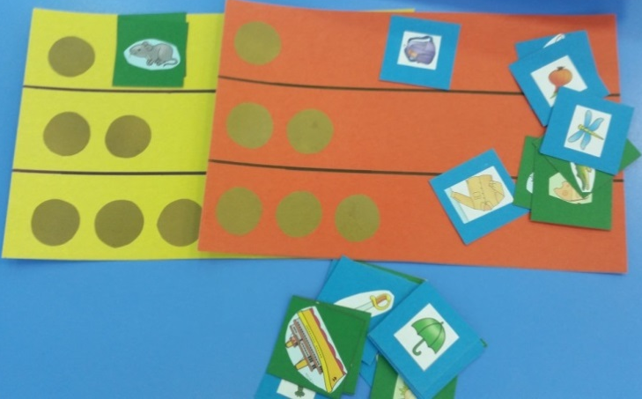
Для развития звуковой культуры речи у старших дошкольников подходят различные игры и упражнения на формирование фонетического слуха, формирующие умение правильно определить место звука в слове, словосочетании, предложении, либо подобрать слова с заданным звуком. Этому также способствуют игры на определение количества слогов в слове или на развитие умения подобрать слова с заданным количеством слогов, например, «Поймай слог», «Придумай слова на заданный звук», «Ловушка», «Доскажи словечко» и др.
В дидактической игре по развитию слоговой структуры слова «Три линейки» участники упражняются в делении слов на слоги и определении количества слогов в слове. Затем подбирают картинки, в названии которых есть определённое количество слогов, и выкладывают их на соответствующую линию большого игрового поля.
Среди дидактических игр на формирование грамматического строя речи наибольшей популярностью у наших воспитанников пользуются игры типа «Один – много», «Скажи наоборот», «Чудесный мешочек», «Назови ласково», «Отгадай предмет по признакам», «Составь предложение» и др. Это могут быть как словесные дидактические игры, так и игры с использованием предметов или настольно-печатные игры. Так, в работе с детьми применяем разные варианты игры «Составь предложение»:
- Дети составляют предложения по опорным словам:
- зоопарк, полосатая, зебра, в. (В зоопарке полосатая зебра);
- рыба, море, плавать, в. (В море плавает рыба.);
- шар, подарить, красивый, Рита. (Рите подарили красивый шар);
- пирог, бабушка, приготовить, ароматный. (Бабушка приготовила ароматный пирог.)
2) Чтобы научить детей согласовывать существительные с прилагательными, им предлагается составить предложения по двум картинкам:
- снежинка — елка (На елке красивые снежинки.)
- шуба — шапка (У Маши теплая шуба и шапка.)
- дом — дым (Из дома шёл густой дым.)
- мальчик — лыжи (Мальчик катался с горы на лыжах.)
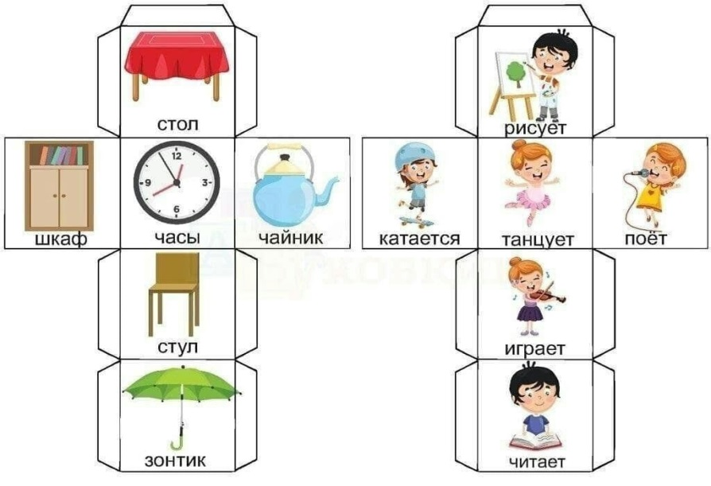
3) В основе игры – кубики. Их можно сделать из картона или обклеить старые кубики. В зависимости от выбора варианта использования эта игра решает сразу несколько задач по развитию речи детей: от работы над словарным запасом и грамматическим строем речи до развития связной речи. Кубики подразделяются на следующие группы:
- 1 группа - существительные.
Склеиваем и начинаем играть – бросаем и задаем вопрос: «Что это?» или «Кто это?»
- 2 группа - кубики с изображением действий: стоит, лежит, идёт, сидит, бежит, летит. При игре с таким кубиком задаем вопрос: «Что делает?» Соединяем в игре два кубика – предмет и действие. Объединяем в словосочетание выпавшие картинки: «Что это? Что делает?», уточняем у ребенка, бывает ли такое.
- 3 группа - кубики с цифрами. Учим дошкольника согласовывать числительное и существительное: две матрешки, но шесть матрешек. Один мяч, два мяча, пять мячей.
- 4 группа - кубики с разными цветами. (красный мяч, красная матрешка, красное яблоко, красные помидоры, красный нос).
- 5 группа - кубики с геометрическими фигурами (круглые часы, круглая Луна, круглый стол, круглое блюдце).
После работы с отдельными группами кубиков, можно их комбинировать. Составляем словосочетание из двух кубиков в разных вариациях: предмет + цвет, предмет + количество, фигура + цвет, фигура + количество, предмет + действие, предмет + форма.
Следующий этап игры — сочетаем три признака и три кубика: предмет + количество + форма, предмет + цвет + форма, форма + цвет + количество.
Такой же многозадачной является дидактическая игра «Продавец и покупатель». Для развития умения подбирать обобщающие слова и расширять словарный запас воспитанников можно использовать вариант игры «Магазин посуды»:
Покупатель – продавец:
Мне нужна посуда для супа — супница.
посуда для салата — салатница;
посуда для хлеба — хлебница;
посуда для молока — молочник;
посуда для масла — маслёнка;
посуда для конфет — конфетница;
посуда для сухарей — сухарница;
посуда для соли — солонка;
посуда для сахара — сахарница.
Для формирования у детей умения строить предложения со словами-признаками используем предметы (картинки с изображением предметов), похожие по назначению, но разные по внешнему виду. «Покупателю» предлагается так описать предмет, чтобы «продавец» понял, о каком предмете идёт речь. Название предмета можно не называть, чтобы другие дети тоже могли догадаться, что просит «покупатель».

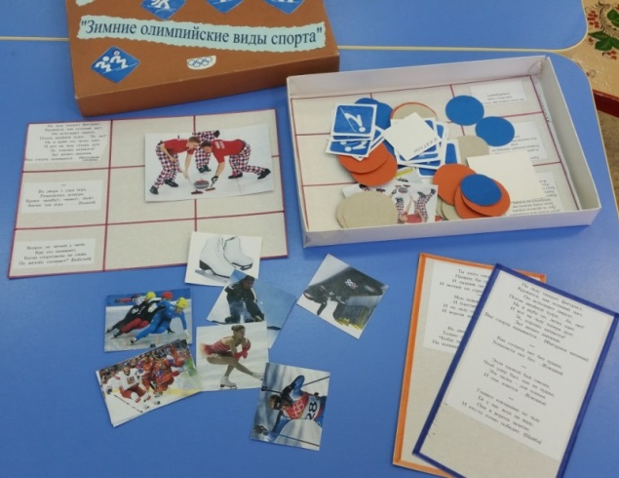
Формирование связной речи как бы обобщает работу предыдущих направлений, поэтому в играх будет прослеживаться связь обогащения словаря с грамматическим строем речи, воспитанием звуковой культуры. В практике работы активно применяем большое разнообразие игр на развитие связной речи: «Что будет, если…?», «Вопросы «Почемучки», «Составь рассказ», «Что изменилось?», «Нарисуй сказку», «Продавец и покупатель», «Отгадай-ка», «Истории в картинках», «Чего на свете не бывает?» и т.д.
Неплохо развивают связную речь и настольные игры - «ходилки».

Целью авторской игры «По тропинкам знакомых сказок» является актуализация и расширение знаний детей о сказках.
Задачи:
1. Обобщить знания детей о героях сказок, о сказочных предметах.
2. Способствовать развитию связной речи, внимания, воображения.
3. Развивать смекалку, находчивость, терпение, выдержку.
4. Прививать любовь к чтению сказок.

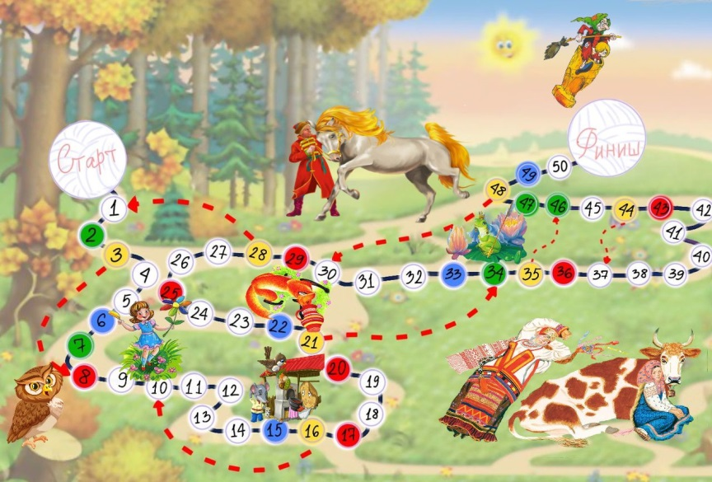

В ходе игры игроки соблюдают условия знаков:
- отгадай сказку по картинке и сделай ход в обратном направлении;

- назови лишнего героя любой сказки и перейди по направлению стрелки;

- назови предмет из любой сказки, сделай один дополнительный ход;

- пропусти один ход.

В конце игры можно предложить детям кратко рассказать сюжет одной из сказок.

Дидактические игры на развитие речи носят увлекательный и одновременно познавательный характер. Они не требуют глубоких знаний в области педагогики, поэтому с большим успехом могут быть использованы родителями. Благодаря таким играм у детей развивается тяга к словотворчеству, они с успехом овладевают родной речью. Дети, играя, усваивают знания, учатся культуре общения.

Список литературы

- Арушанова А. Г. Речь и речевое общение детей: Книга для воспитателей детского сада. – М.: Мозаика-Синтез, 1999. – 272 с.
- Арушанова А. Г. Речь и речевое общение детей. Формирование грамматического строя речи. 3–7 лет. Методическое пособие для воспитателей. – М.: Мозаика-Синтез, 004. – 20 с.
- Богуславская З.М., Смирнова Е.О. Развивающие игры для детей дошкольного возраста. – М.: Просвещение, 2010.
- Бондаренко А. К. Дидактические игры в детском саду. Кн. для воспитателя дет. сада. – 2-е изд., дораб. – М.: Инфра-М, 1991 – 160 с.
- Гилева, А. А. Дидактические игры и игровые занятия. – Тбилиси: Гора, 2007. – 113с.
- Граб Л.М. Творческое рассказывание: обучение детей 5 – 7 лет. – Волгоград: Учитель, 2012. – 136 с.
- Смирнова Е. О. Особенности общения с дошкольниками: Учеб. пособие. – М.: Издательский центр «Академия», 2000. – 160 с.
- Ушакова О.С. Развитие речи дошкольников. – М.: Изд-во Интситута Психотерапии, 2001. – 256 с.
- Федеральный государственный образовательный стандарт дошкольного образования. [Электронный ресурс] – Режим доступа: http://минобрнауки.рф/новости/3447/файл/2280/13.06.14-ФГОС-ДО.pdf

